致知達德
個人篇：自我節制
不沉溺於物慾、情緒有節制


故事：范仲淹甘於清苦

- 看故事
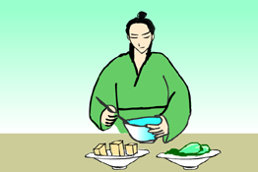 | 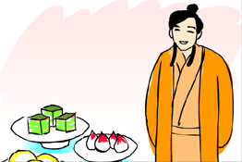
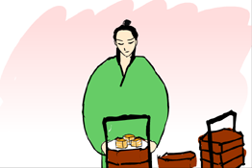 | 
故事改編自（元）托克托《宋史．范仲淹傳》

- 一起分享
- 你覺得范仲淹甘於刻苦清貧的生活跟他後來在文學和政治上的成就有關係嗎？請加以說明。
- 「由儉入奢易，由奢入儉難」這句話是甚麼意思？試解釋一下。
- 生活勤儉和自我節制有甚麼好處？試舉例子說明。
- 在現今的社會中，你認為怎樣的生活才是有節制的生活？試舉例子。

- 多讀一點名句
（宋）司馬光《訓儉示康》
由儉入奢易，由奢入儉難。
（從儉樸的生活轉去過奢華的生活很容易，但習慣了奢華生活的人再去重新適應儉樸的生活則十分困難。）

（宋）司馬光《資治通鑒．唐紀》
取之有度¹，用之有節²，則常足³。
（有計畫有節制地使用財物，便能經常保持豐足。）

注釋：1. 度：規範，標準。這裏解作節制
2. 節：節制
3. 足：滿足

（宋）司馬光《資治通鑒．梁紀》
儉約，所以彰¹其美也。
（勤儉節約，可以使一個人變得更高尚，更美好。）

注釋：1. 彰：彰顯，即表露和宣揚的意思

典籍簡介：《宋史》 《宋史》是我國廿五史之一，元朝末年由托克托等編撰，內容主要記載了宋朝共三百二十年的歷史，包括帝王事跡、社會制度與自然現象、歷代大事記、當時不同階層、類型的人物，以及與遼、夏、金、元的和戰關係。它是廿五史中篇幅最長的史書，卷帙浩繁，敘事詳盡，極具學術價值。

